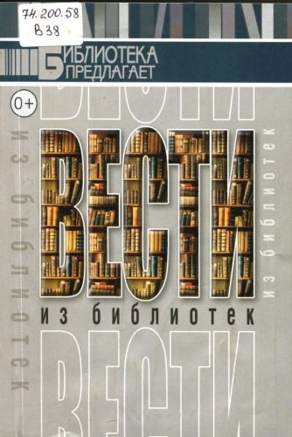 | Вести из библиотек / [ред.-сост. О.А. Томашева]. - Минск : Красико-Принт, 2014. - 127 с. : ил. - (Библиотека предлагает).  Изучение читателей, поиск эффективных форм публичной работы с пользователями различных возрастных категорий, привлечение к чтению детей и подростков, обсуждение актуальных проблем библиотечного обслуживания, партнерское взаимодействие - далеко не полный перечень тем, нашедших свое отражение в сборнике.
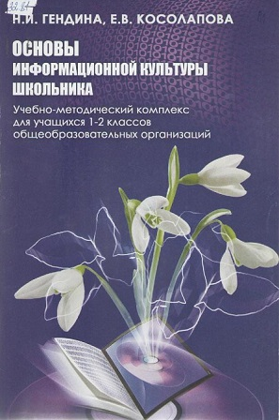 | Гендина, Н. И. Основы информационной культуры школьника : учебно-методический комплекс для учащихся 1–2-х классов общеобразовательных учебных заведений / Н. И. Гендина, Е. В. Косолапова. - Москва : Русская школьная библиотечная ассоциация, 2014. - 206, [1] с. ; 24 см.  Цель пособия - содействовать развитию общеучебных умений, навыков и способов деятельности школьников, включая, умения поиска, преобразования и хранения информации с использованием компьютера, обеспечение информационной безопасности личности, развитие критического мышления обучаемых.  В состав учебно-методического комплекса вошли учебные программы по дисциплине “Основы информационной культуры школьника» для 1-2-х классов, методические разработки 19 уроков в 1-м классе и 17 уроков во 2-м классе. Каждый из уроков получил отражение в форме электронной презентации, которые представлены на CD-ROM. Все материалы комплекса адаптированы к возрастным особенностям младших школьников
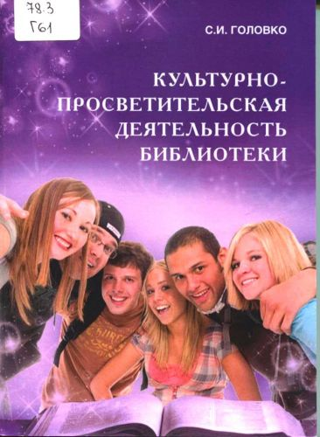 | Головко, С. И. Культурно-просветительская деятельность библиотеки: актуальные аспекты: монография / С. И. Головко; [ред. совет: О. О. Борисова и др.]. - Москва: Литера, 2014. - 162 с.: ил. – (Серия "Современная библиотека").  Изложены практико-ориентированные методики приобщения к духовно-нравственным ценностям через чтение лучших произведений отечественной литературы XX века, использования художественно-эстетического потенциала для воспитания литературного вкуса и определения нравственных ориентиров в современном социуме. Представлены креативные средства обучения библиотечных специалистов технологии культурно-просветительской деятельности. Издание адресовано специалистам библиотечного дела, сферы культуры, преподавателям и студентам вузов и колледжей культуры и искусства.
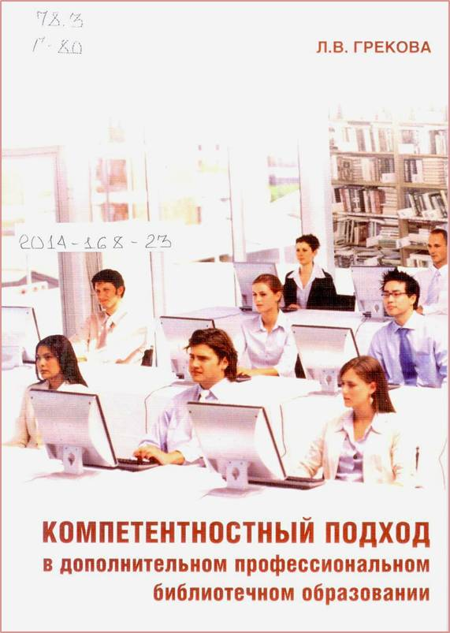 | Грекова, Л. В. Компетентностный подход в дополнительном профессиональном образовании: научно-практическое пособие / Л. В. Грекова; [ред. совет: О. О. Борисова и др.]. - Москва: Литера, 2014. - 185 с.: схемы. табл.; – (Серия "Современная библиотека").  В пособии проанализировано современное состояние системы дополнительного профессионального библиотечного образования, выявлены проблемные аспекты в её развитии, предложена концептуальная модель системы дополнительного профессионального библиотечного образования.  Издание предназначено для руководителей и специалистов региональных учреждений дополнительного профессионального библиотечного образования
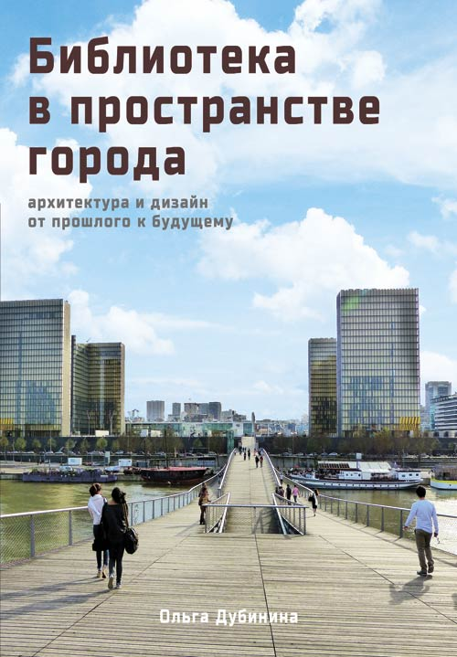 | Дубинина, Ольга. Библиотека в пространстве современного города : Архитектура и дизайн. От прошлого к будущему / О. А. Дубинина. – Москва : Библиомир, 2014. - 158, [1] с., [16] л. ил.  В предлагаемом широкому кругу читателей издании доступно излагаются вопросы развития зданий и архитектуры библиотеки от древности до наших дней. Особое внимание уделяется организации пространства и взаимодействия библиотеки с городской средой.  Книга состоит из 4х частей: «Библиотека в поисках себя», «Библиотека в поисках места», «Библиотека в поисках лица» и «Проектирование библиотеки».  Библиотека в книге - главный, но не единственный действующий герой. Основное внимание сосредоточено на анализе способов взаимодействия библиотеки и внешней среды - социокультурной, урбанистической, природно-ландшафтной. Поэтому эта книга - о современной городской жизни, об «умной» и гуманной городской среде, значимым звеном которой является библиотека.
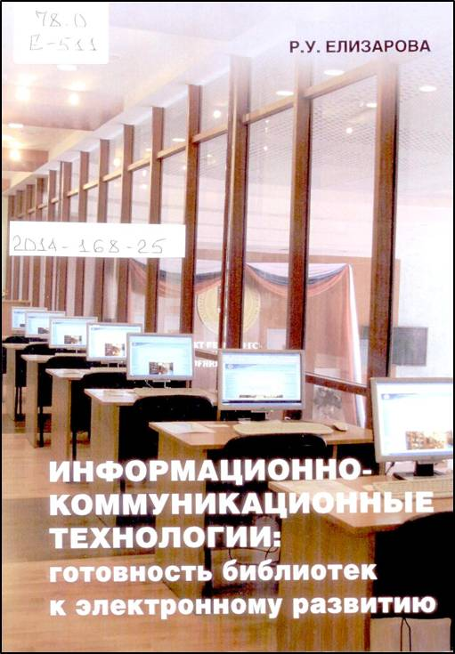 | Елизарова, Р. У. Информационно-коммуникационные технологии: готовность библиотек к электронному развитию: научно - практическое пособие / Р. У. Елизарова; [ред. совет: О. О. Борисова]. - Москва: Литера, 2013. - 126 с.: ил., табл. - (Серия "Современная библиотека").  В издании даны показатели оценки развития и использования информационно-коммуникационных технологий (ИКТ) в библиотечной сфере. Проведен анализ использования ИКТ для развития библиотек в регионах России и принципиально новые возможности предоставления информационных услуг, производства ресурсов и доступа к ним населения и специалистов. Издание предназначено для специалистов в области библиотечно-информационной деятельности.
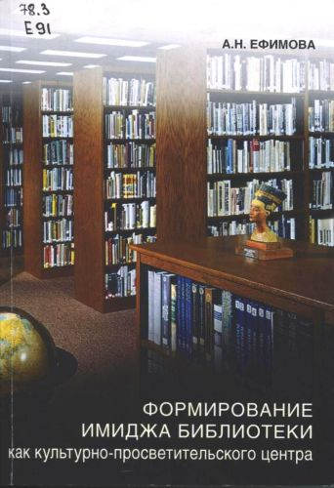 | Ефимова, А. Н. Формирование имиджа библиотеки как культурно-просветительного центра: учебно-практическое пособие / А. Н. Ефимова. – Москва: Литера, 2014. – 264 с. – (Современная библиотека).  В пособии представлен опыт создания библиотеки в XXI веке на примере Исторической библиотеки Дома Романовых в городе Костроме. В практической части содержатся методические разработки, библиографические пособия, сценарии интеллектуальных мероприятий по пропаганде исторических знаний, патриотическому и духовно-нравственному воспитанию населения.
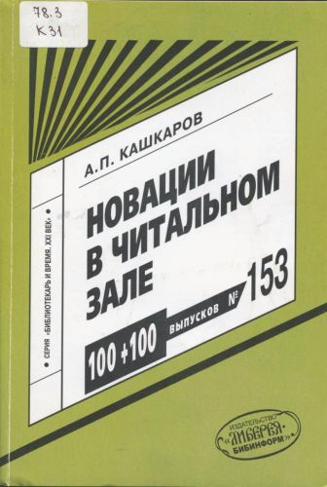 | Кашкаров, А. П. Новации в читальном зале : развивающие игры, мотивационные конкурсы / А. П. Кашкаров. - М. : Либерея-Бибинформ, 2014. - 111 с. : ил. - (Библиотекарь и время. XXI век. Вып. №153, ил.). - Библиогр.: с. 103.  В книге описаны апробированные приёмы и новации в обучении детей чтению, которые библиотекарь-практик может использовать в своей работе. Широко представлены развивающие чтение игры, идеи, комплексы.  Используя непридуманные истории, автор предлагает читателю синтез десятилетнего опыта воспитания детей, а также собственных экспериментов, проведённых в системе дополнительного образования среди учащихся разных возрастных групп. Сформулированы многочисленные полезные рекомендации. В заключение издания даются списки рекомендуемой литературы.  Пособие адресовано библиотекарям, психологам, руководителям детского чтения, а также родителям школьников.
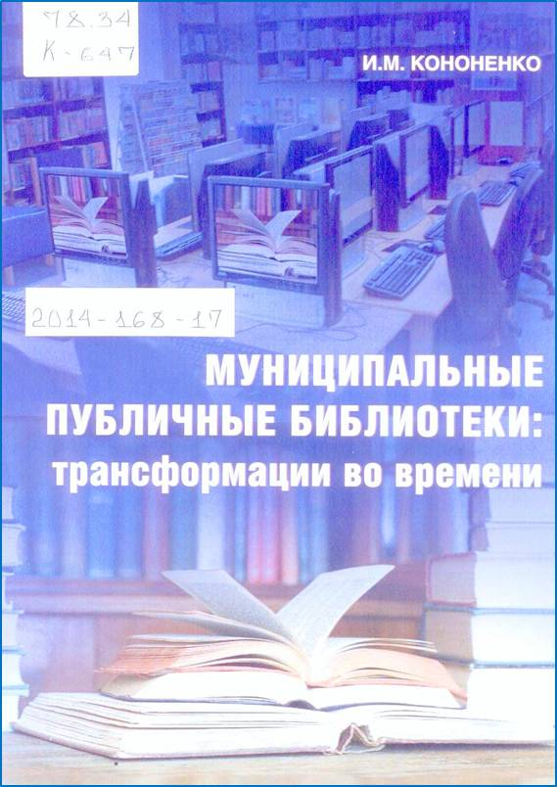 | Кононенко, И. М. Муниципальные публичные библиотеки: трансформации во времени: научно - практическое пособие / И.М. Кононенко; [ред. совет: О.О. Борисова и др.]. - Москва: Литера, 2014. - 86 с.  В научно-практическом пособии описаны процессы трансформации общедоступных городских библиотек, которые происходят под воздействием стремительно развивающихся технологий в современном мире, в том числе и информационных. Публичные библиотеки включены в процесс трансформации, выполняя свои задачи по изучению и удовлетворению информационных потребностей общества, организации свободного доступа к своим ресурсам. Пособие предназначено для библиотечных работников.
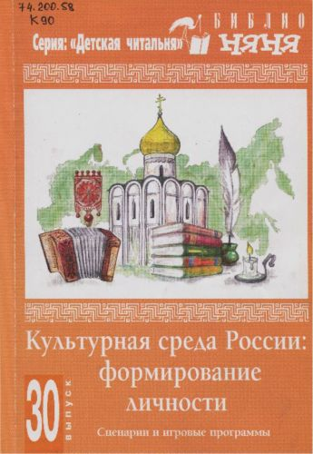 | Культурная среда России: формирование личности: сценарии и игровые программы. – Москва: Либерия-Бибинформ, 2014. – 96 с. – (Серия: Детская читальня «Библионяня». Вып.30).  В предлагаемый сборник включены сценарии праздников, развлечений и занятий для учащихся дошкольных образовательных учреждений, начальной и средней школы, которые помогут библиотекарям, воспитателям и педагогам провести мероприятия, включающие викторины, устные журналы, игры, приуроченные к тому или иному событию или явлению культуры.
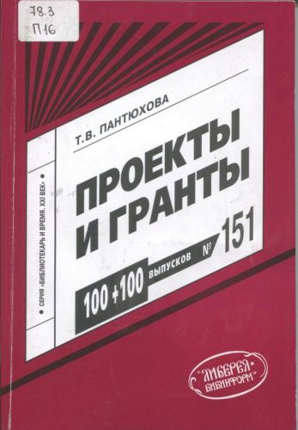 | Пантюхова, Т. В. Проекты и гранты: от замысла – к реализации: сборник-тренажер / Т. В. Пантюхова. - Москва: Либерия-Бибинформ, 2014. – 128 с. – (Серия «Библиотекарь и время. XXI век». Вып. 151).  Предлагаемый сборник представляет собой методическое пособие по проектной деятельности библиотек. В Приложениях приведены полные тексты ряда библиотечных проектов, а также сопутствующая деловая документация.
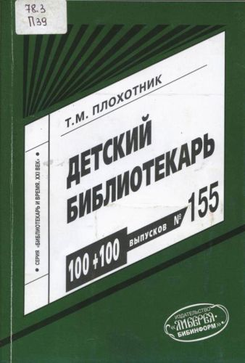 | Плохотник, Т. М. Детский библиотекарь / Т. М. Плохотник. - Москва: Либерия-Бибинформ, 2014. – 128 с. – (Серия «Библиотекарь и время. XXI век». Вып. 155).  Новые формы классической библиотечной работы и отдельные проекты и акции представляют методисты Нижегородской области (И. Н. Огнева, Г. М. Пальгуева, Т. М. Плохотник).  В их практических наработках основной упор сделан на новые информационные технологии. Среди форм работы слайд-презентации, интерактивные выставки, игра-квест, мастер-классы.  Анализируется трёхлетний опыт проведения акции «Библионочь», материалы о работе библиотек в современных условиях собраны в разделе «Библиотека в виртуальной среде».  Издание представляет собой продолжение ранее вышедшего в серии (вып. № 146) сборника Т. М. Плохотник «Методист в детской библиотеке» (М., 2013).
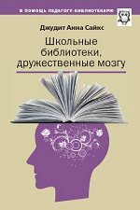 | Сайкс, Джудит Анна. Школьные библиотеки, дружественные мозгу / Д. А. Сайкс; науч. ред. В. В. Зверевич ; пер. В. В. Зверевич, Т. О. Зверевич. – М.: РШБА, 2014. – 152 с. – (Серия «В помощь педагогу-библиотекарю», вып. 7).  В книге известного канадского специалиста в области школьных библиотек дается портрет ученика XXI века, представлена концепция современной школьной библиотеки как «дружественного мозгу» когнитивно-ориентированного центра, рассмотрены профессиональные требования, предъявляемые к педагогу-библиотекарю.  Помимо теоретических, психологических и биологических основ педагогической и образовательной деятельности школьной библиотеки предложены конкретные идеи и практические подходы, основанные на когнитивно-ориентированных методиках.  Особое внимание уделено организации физического пространства «дружественной мозгу» школьной библиотеки, а также вопросам коллективного планирования и организации библиотечной деятельности в рамках общешкольного образовательного процесса.
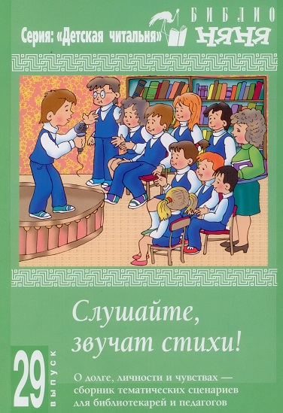 | Слушайте, звучат стихи!: о долге, личности и чувствах: сборник тематических сценариев для библиотекарей и педагогов. – Москва: Либерия-Бибинформ, 2014. – 96 с. – (Серия: Детская читальня «Библионяня». Вып.29).  В сборник включены сценарии классных часов и внешкольных мероприятий. Пособие рассчитано на учащихся 5-11-х классов и адресовано учителям средних школ, библиотекарям.
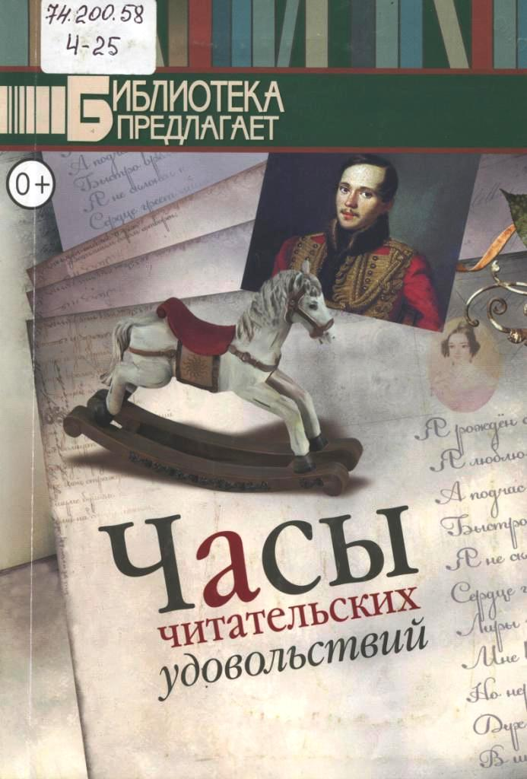 | Часы читательских удовольствий : [сборник / ред.-сост. О. А. Томашева]. — Минск : Красико-Принт, 2014. — 127 с.  В сборник включен большой материал к 200-летию М. Ю. Лермонтова и разноплановые сценарии в помощь проведения публичных мероприятий для пользователей различных возрастных категорий.
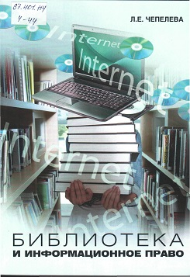 | Чепелева, Людмила Евгеньевна. Библиотека и информационное право : учебное пособие / Л. Е. Чепелева. - Москва : Литера, 2014. - 173, [1] с. - (Современная библиотека)  В книге рассмотрены основные вопросы правового регулирования информационных отношений и роль библиотек в реализации законодательства об информации, информационных технологиях и о защите информации. Издание ориентировано на систему подготовки и повышения квалификации кадров работников культуры, оно будет полезно также для руководителей библиотечно-информационных учреждений разного статуса.

